新闻网站设计文档

指导老师：罗芬
班级：网络工程2班
姓名：梁东泽
学号：201526203061

目录
A.系统运行环境 3
B.需求分析 3
C. 系统分析 3
前台功能结构 4
后台功能结构 5
目录结构 5
D.数据库设计 6
用户表（users） 6
新闻评论表（comments） 6
新闻板块表（section 6
新闻表(news 7
爆料表（disclose） 7
视图comments_users 7
E.功能截图 8
前台 8
登陆： 8
注册： 8
管理员的首页：（有“后台管理”） 9
普通用户首页 9
分类：二级菜单 10
新闻详情： 10
个人空间： 12
新闻爆料： 14
后台 15
首页： 15
添加新闻 15
分类管理： 16
查看爆料： 16
用户管理： 16

A.系统运行环境
1.服务器：apache 2.4.27
2.数据库：mysql 5.7.19
3.采用smarty 模板引擎，mvc设计模式
4.浏览器：Google Chrome
5.屏幕分辨率：1920*1080

B.需求分析
在互联网的串联下，信息传播快，内容丰富，信息全球化，在地球村中每时每刻都在发生多种多样的新闻，而作为一个新时代大学生，更应了解社会、国家、世界的动态，关注全球发展，开阔自身眼界，所以做了一个新闻网站，便于人们了解各种新闻。
新闻网站分前台和后台两块。而系统的功能模块划分既要注重各个部分本身的功能,又要注重各个功能模块之间的联系,形成一套高效、快捷的新闻管理信息系统。
新闻分类： 主要包括分类显示新闻类别。分类展示页面,新闻详细内容
个人空间： 注册用户可以修改自身信息，更换头像
爆料： 所有人都可以提供新闻素材，为网站提供源源不断的素材。
登陆： 所有用户统一在这里登陆，游客可以在登陆界面注册
搜索框： 精确搜索新闻
友情链接： 可以链接到其他网站。
添加新闻： 上传编辑好的新闻内容
新闻管理：修改、删除
用户管理： 更改权限、删除、重置密码
查看爆料： 删除信息

系统分析
新闻网站分前台和后台两块。

前台功能结构
爱新闻前台
最新新闻
图片轮播
体育
……
娱乐
上传头像
需管理员登陆才显示
首页
分类
个人空间
爆料
登陆
多个板块
国内
修改信息
查看评论
基本信息
更换喜爱板块
注册
后台管理
搜索（热词）

后台功能结构
爱新闻后台
添加新闻
新闻分类
新闻爆料
用户管理
上传图片
上传文件
多个板块
修改
删除
删除
更改信息
删除用户
权限
密码

目录结构
文件路径 | 文件描述
web\allnews | 所有上传新闻存放位置
web\allnews\amusement | 娱乐新闻
web\allnews\inland | 国内新闻
web\allnews\international | 国际新闻
…… | 其他版块同理
web\controller | 前台控制器
web\controller2 | 后台控制器
web\css | Css文件
web\images | 图片
web\images\headShot | 用户头像
web\js | Js文件
web\smarty | Smarty文件
web\view | 前台视图
web\view2 | 后台视图
Web\config.php | smarty配置文件
Web\showkey.php | 验证码类
Web\wordPHP.php | 读docx文档类
Web\function.php | 函数

数据库设计
库名 news
（users）
字段名 | 类型 | 长度 | 是否空 | 注释 | 默认值
uId | int |  | Not | 主键，用户id，自增 | 无
uName | Varchar | 20 | Not | 用户名 | 无
pwd | Varchar | 20 | Not | 密码 | 无
email | Varchar | 20 | Not | 邮箱 | 无
grade | Int | 4 | Not | 用户等级（1管理员，2普通用户） | 2

（comments）
字段名 | 类型 | 长度 | 是否空 | 注释 | 默认值
cId | Int |  | Not | 主键，评论标识，自增 | 无
uId | int | 4 | Not | 外键，用户id | 无
content | Varchar | 100 | Not | 评论内容 | 无
cDate | Timestamp |  | Not | 评论时间 | current_time
newsId | Int | 4 | Not | 外键，新闻id | 无

（section
字段名 | 类型 | 长度 | 是否空 | 注释 | 默认值
sId | Int |  | Not | 主键，板块标识(1.国内，2国际，3体育，4经济，5文学，6娱乐，7军事 | 无
sName | varchar | 10 | Not | 模板名 | 无
description | varchar | 100 | Yes | 板块描述 | 无

(news
字段名 | 类型 | 长度 | 是否空 | 注释 | 默认值
nId | Int |  | Not | 主键，新闻id,自增 | 无
nDate | Timestamp | 8 | Not | 新闻时间 | current_time
author | Varchar | 20 | Not | 记者名 | 无
title | Varchar | 100 | Not | 标题 | 无
sketch | Varchar | 400 | Not | 新闻简述 | 无
content | Varchar | 80 | Not | 新闻内容 | 无
sId | Int | 4 | Not | 外键，板块 | 无
picture | Varchar | 80 | NOT | 图片名字 | 无

（disclose）
字段名 | 类型 | 长度 | 是否空 | 注释 | 默认值
dId | Int |  | Null | 爆料id，主键自增 | 无
dName | Varchar | 20 | Null | 爆料人姓名 | 无
dPhone | Varchar | 20 | Yes | 电话 | 无
dEmail | Varchar | 20 | Yes | 邮箱 | 无
dConnent | Text |  | Not | 爆料内容 | 无
uName | Varchar | 20 | Yes | 用户名 | 游客

comments_users

CREATE VIEW comments_users
AS
SELECT
nId,cId,Ccontent,comments.cDate,users.uId,uName,headShot
FROM
comments LEFT OUTER JOIN users ON (comments.uId=users.uId);

E.功能截图

前台

登陆：
用户名+密码+验证码登陆
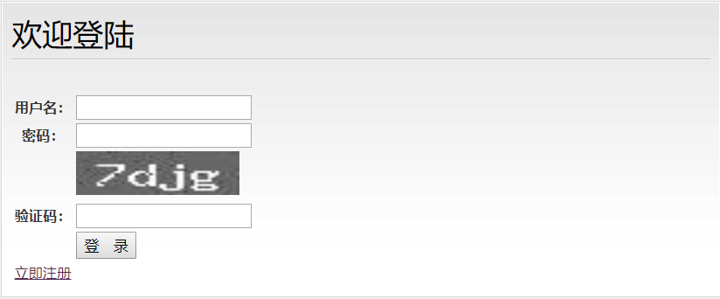

注册：
用户名唯一，不可重复
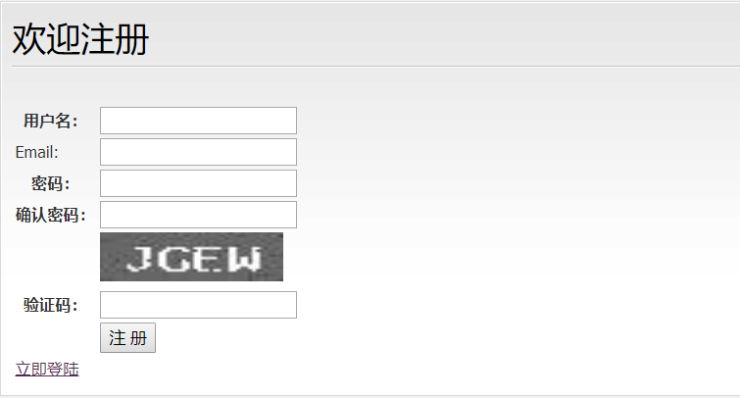
登陆成功跳转到首页

：（有“后台管理”）
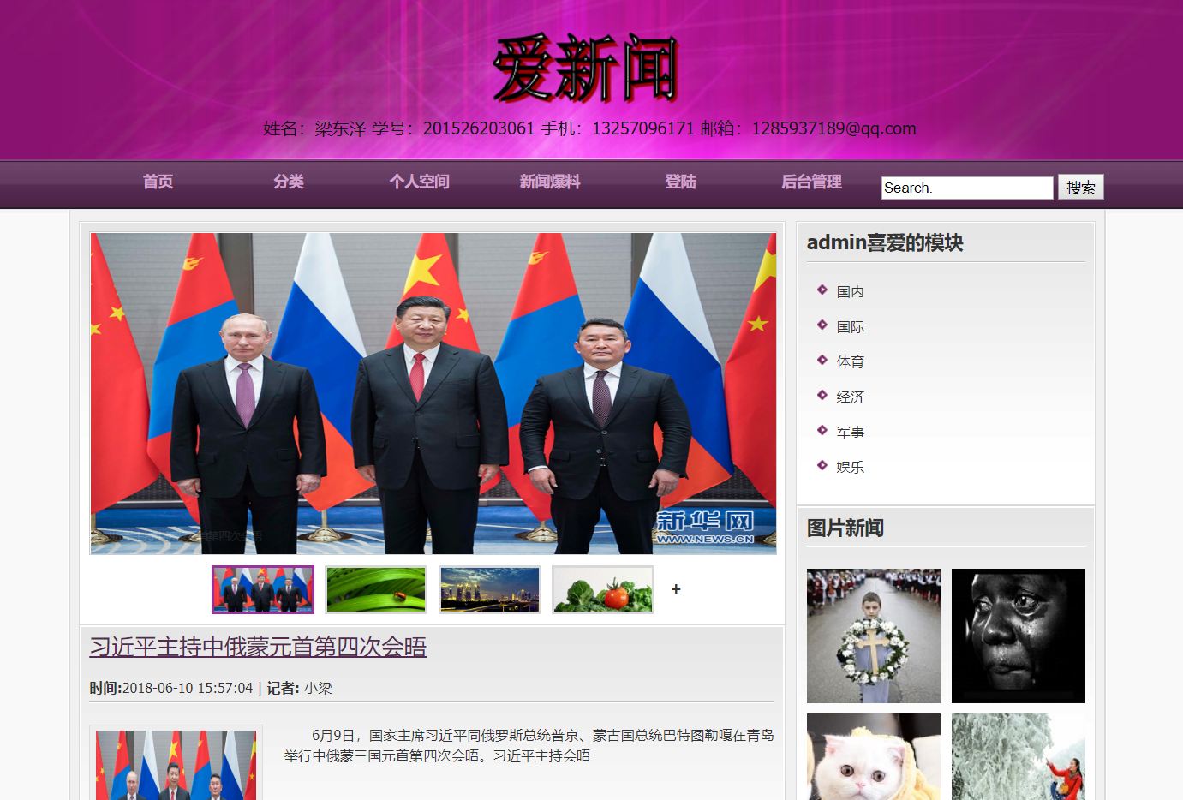

无后台管理：


：二级菜单
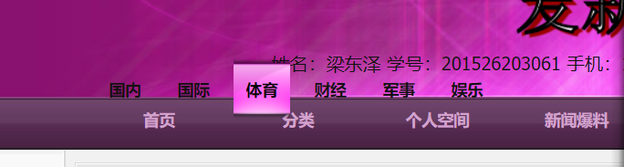
板块显示新闻
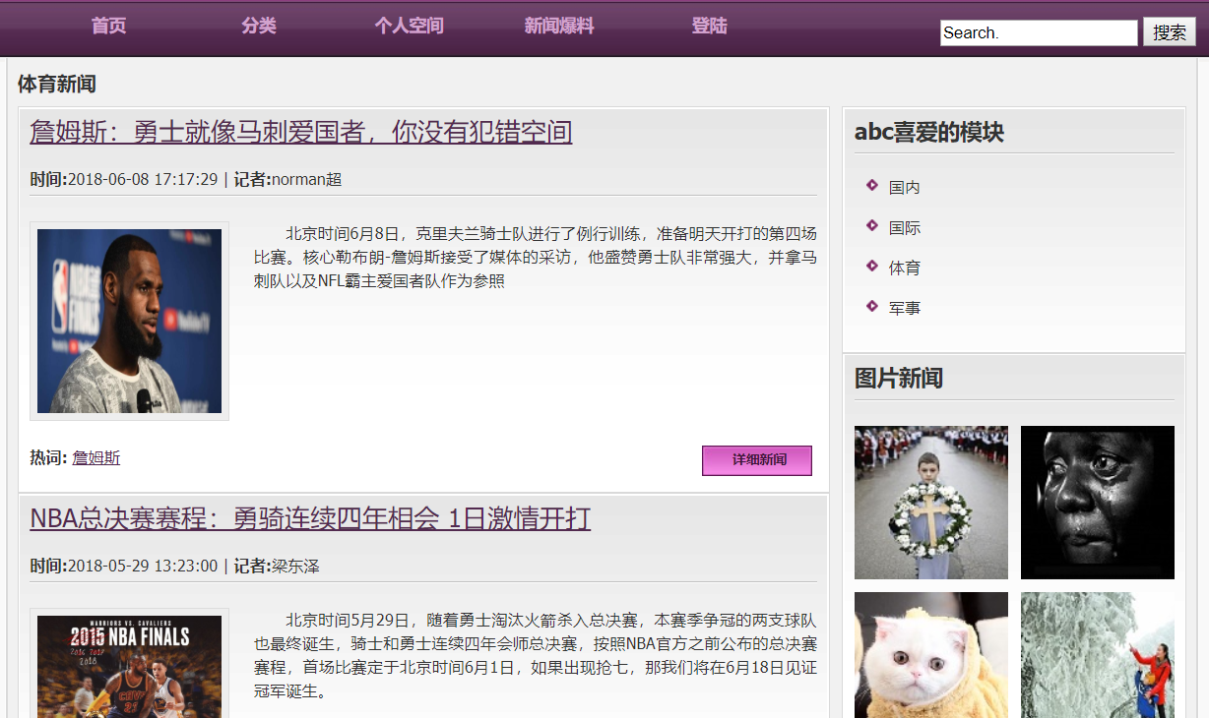

：上部
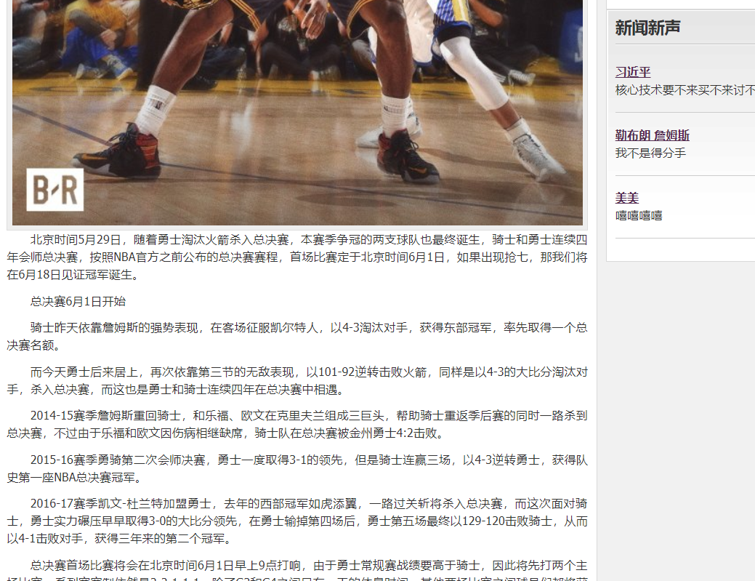
下部：ajax分页，可发表评论，游客不能评论
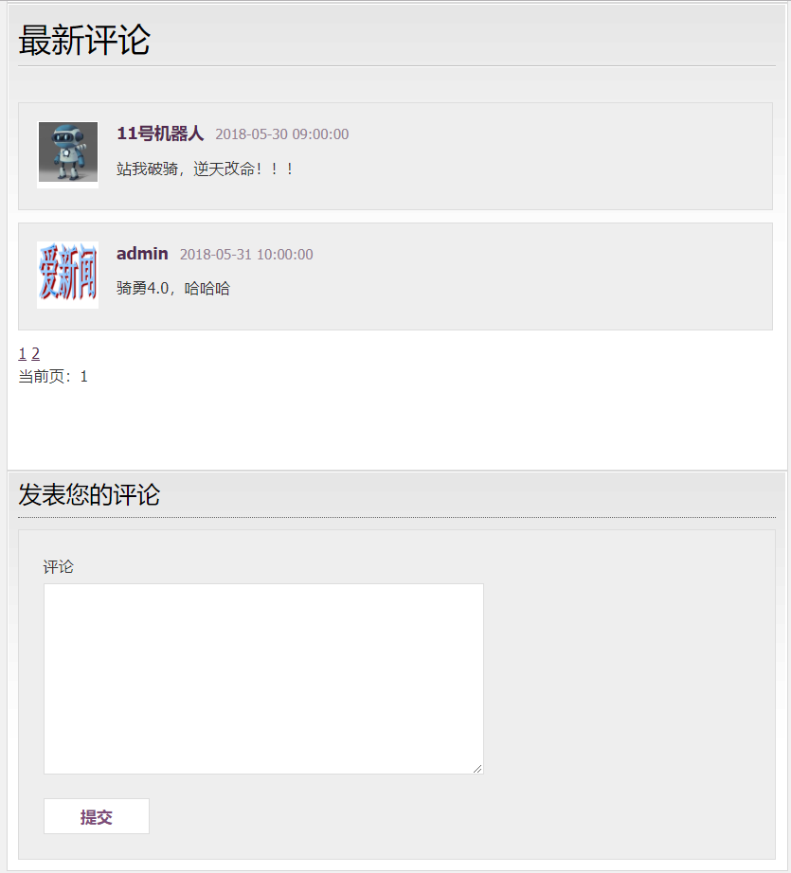
：
可更换头像，修改信息，增减喜爱模块查看自身评论
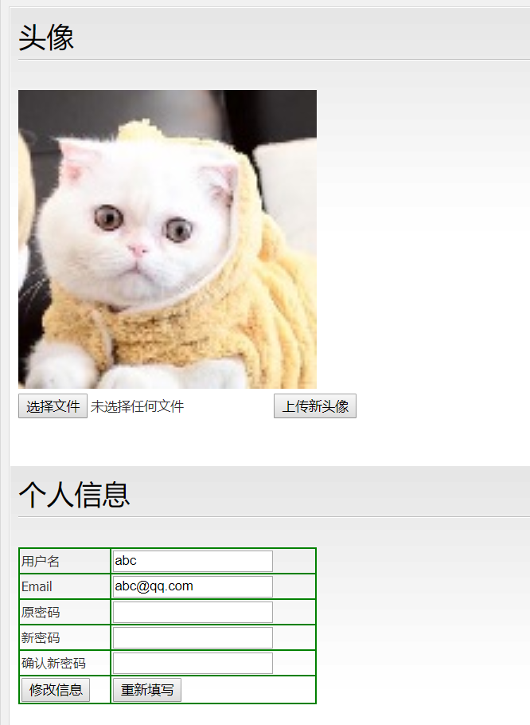
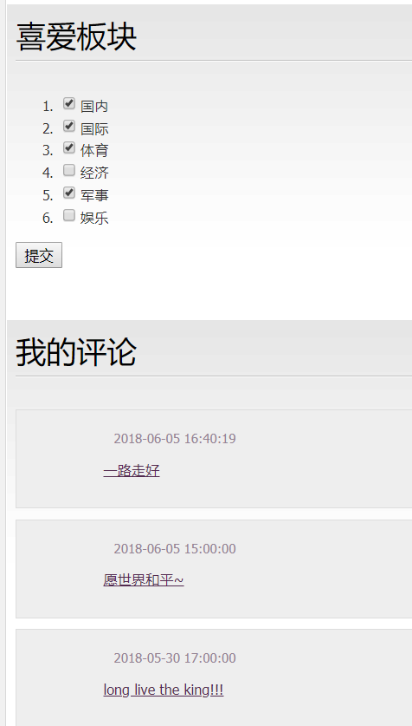
：
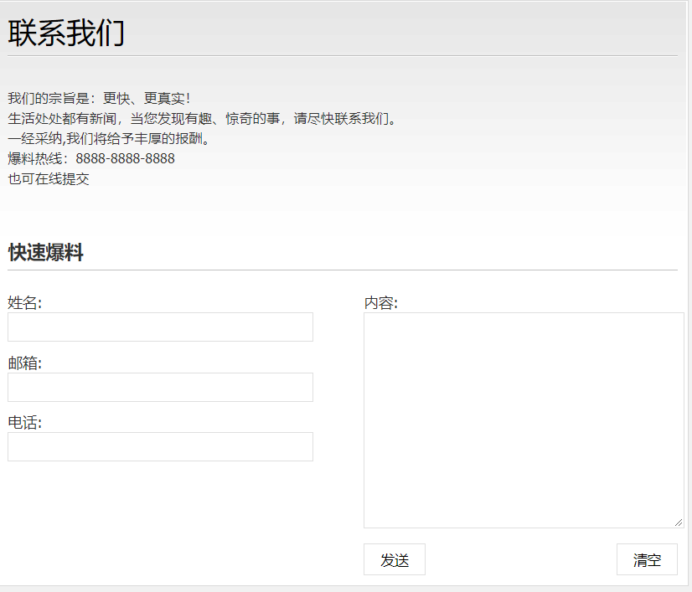

后台

首页：
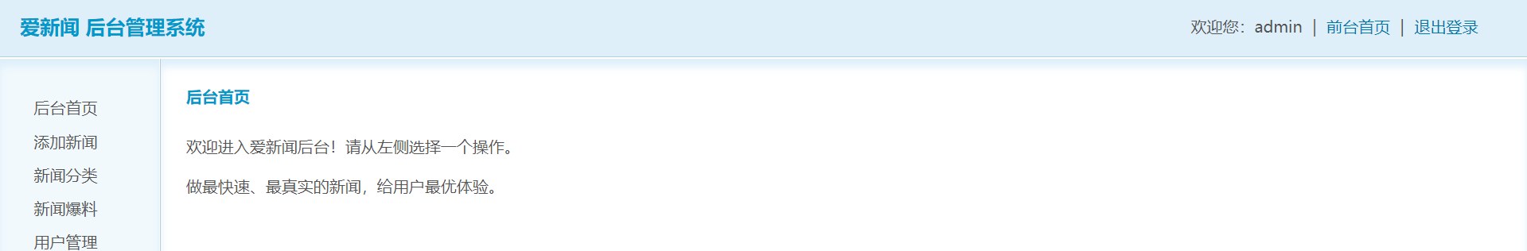

添加新闻
上传文件


